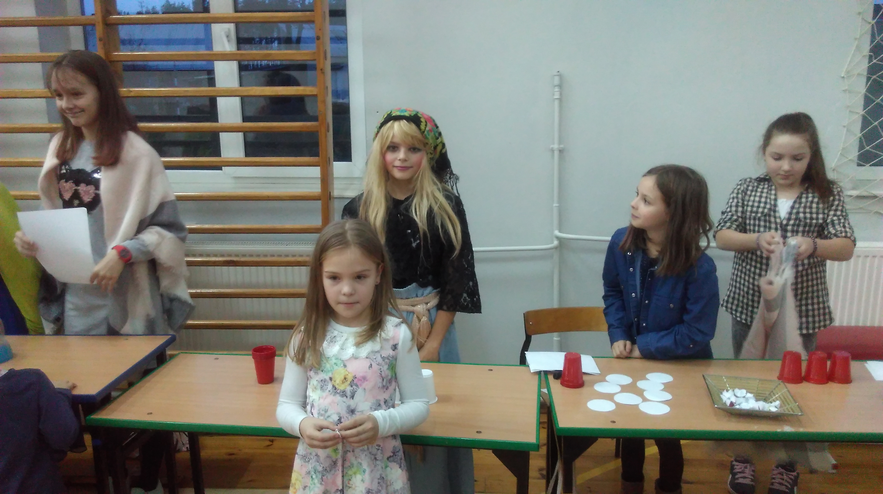

22 listopada 2018 roku w naszej szkole odbyły się Andrzejki.
Uczniowie wszystkich klas uczestniczyli we wspólnych wróżbach i zabawie andrzejkowej.
Gabriela Kraszewska kl. VIII

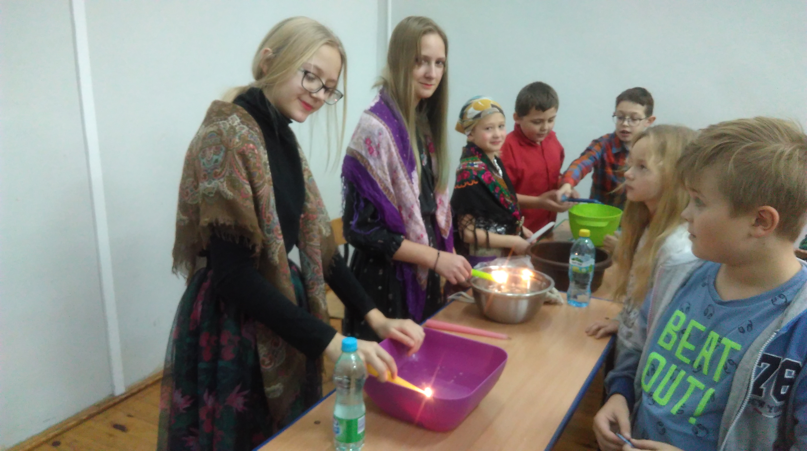
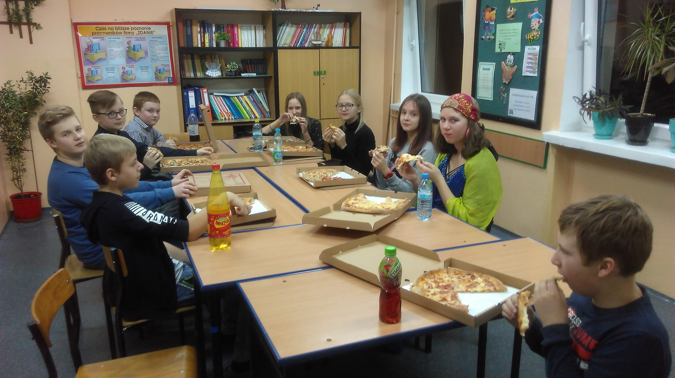

Mikołajki



6 grudnia 2018 roku naszą szkołę odwiedził Mikołaj, który już od rana rozdawał wszystkim cukierki.



Gabriela Kraszewska kl. VIII

